Atividade com uso da câmera do dispositivo – Atividade Teórica.

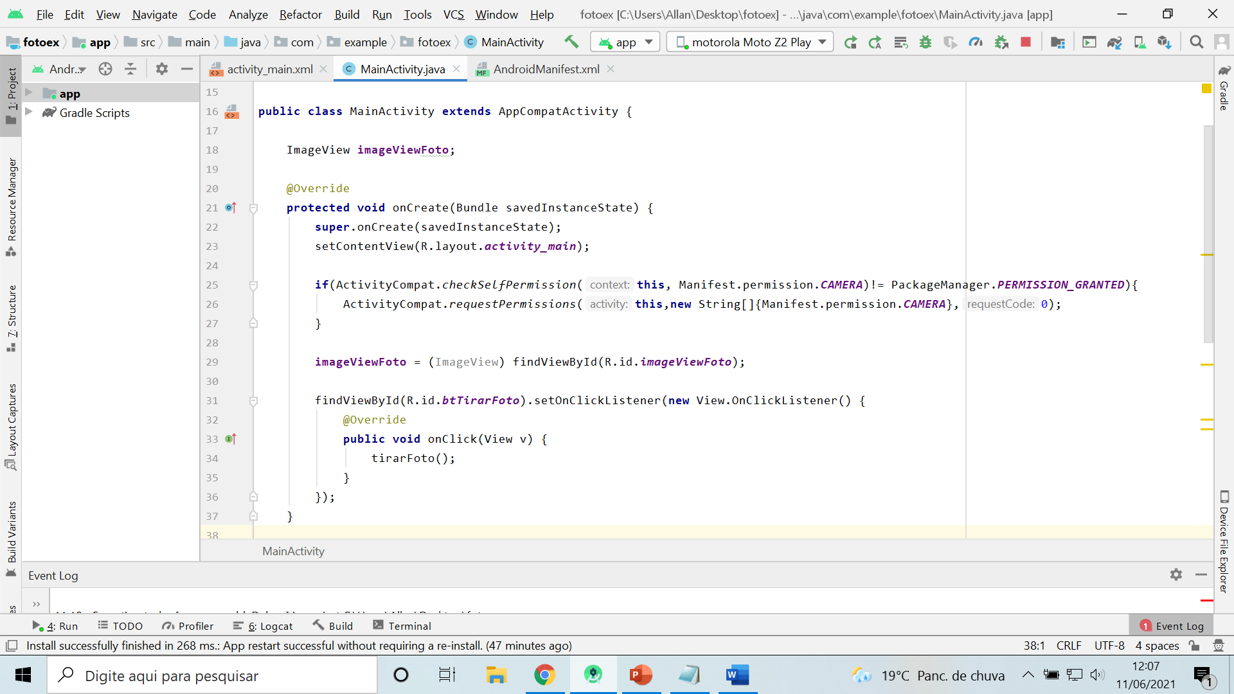

Linha 16 – A classe ***MainActivity*** está sendo criada, herdando atributos da classe ***AppCompatActivity.***

Linha 18 – Está permitindo trabalhar com imagem.

Linha 21:23 – Está inciando a execução do aplicativo com o onCreate.

Linha 25:26 – Está solicitando a permissão para acessar a câmera do aparelho.

Linha 29 – Pegando o id da ***imagemViewFoto***.

Linha 31 – Identificar quando o usúario clicar no botão para tirar a foto.

Linha 33:34 – Tira a foto quando a linha 31 acontecer.

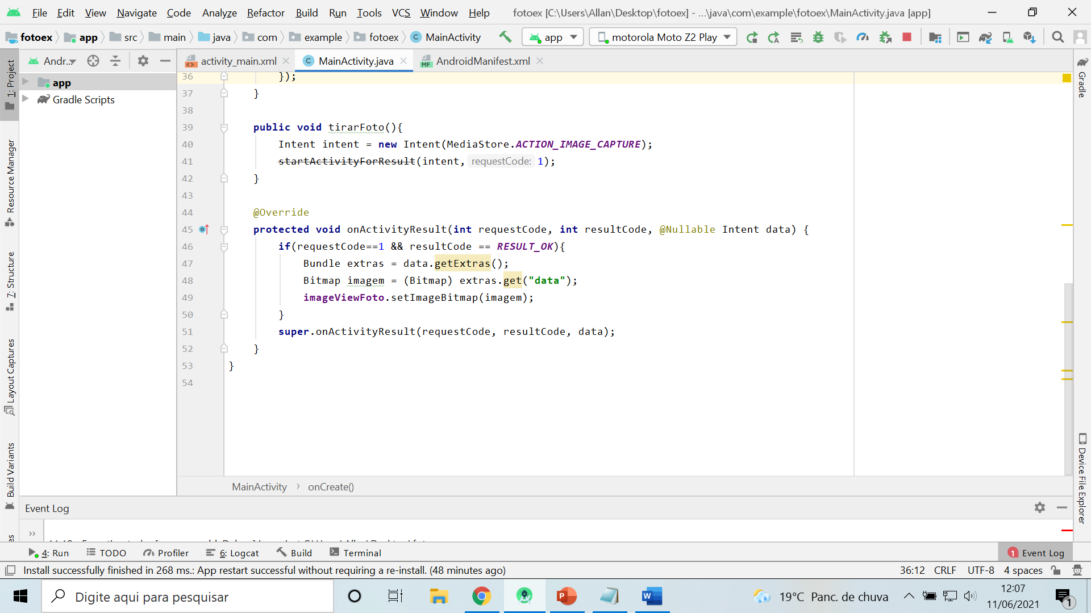

Linha 39 – Criando o método ***tirarFoto()*** como público e sem retorno.

Linha 40:41 – Guardando a imagem que foi tirada.

Linha 45 – Criando o método ***onActivityResult()*** junto com variáveis, como protegido e sem retorno.

Linha 46:49 – Editando a imagem e colocando-a dentro da ***imageViewFoto.***

Linha 51 – Chamando o construtor da superclasse ***onActivityResult()*.**